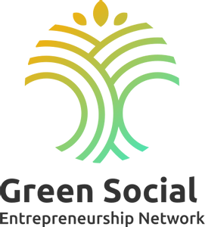




Јавна дебата

Green Community Dialog

7 Јуни 2022,

Стопанска Комора на Мал Бизнис
www.sbch.org.mk

Пријава

Полињата означени со ѕвезда (*) е потребно да се пополнат.

Титула:* Име:* Презиме:*
Претпријатие/Организација:*
Оддел:*
Email:*
Телефон:*
Возраст:* год.

Услови за учество:

Учеството е ослободено од котизација за програмата на јавната дебата од 15.30-17.30 часот.

За заинтересирани членки на Стопанска Комората на мал бизнис и учесници во EUREM програмата ќе
се организира презентацијата на Case Study на одржлив циркуларен бизнис модел од 12.30 часот .

Бројот на учесници со физичко присуство е ограничен.

(означете Х пред одбраната иницијатива)

Сакам да пријавам :

__ Членство во Стопанска Комора на Мал Бизнис

__ Интерес за Eco-En Cert сертификација

Ве молиме испратете ја пријавата
на info@sbch.org.mk
Телефон: (02) 244 8077, 070 223 686

Проектот „ ПотрошувачитеЗАодржливост – институционализирање на дијалог за локалните политики и услугите на граѓанското општество кон општините и бизнисот“ се спроведува од:
Проектот е финансиран
од Европската Унија


